Singleton

Le Singleton s’assure qu’une classe n’a qu’une instance et permet un point d’accès global à cette instance.

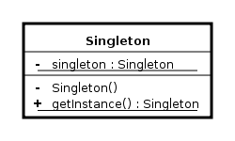

* Définir un attribut static privé dans la classe « single instance ».
* Définir une fonction accesseur static privé dans la classe.
* Faire une « lazy initialisation » (création à la première utilisation) dans la fonction accesseur.
* Définir tous les constructeurs en protected ou private.
* Les Clients n’utiliseront que l’accesseur pour manipuler le Singleton.